Министерство образования и науки Российской Федерации

Федеральное государственное бюджетное образовательное учреждение

высшего профессионального образования

«ТОМСКИЙ ГОСУДАРСТВЕННЫЙ УНИВЕРСИТЕТ

СИСТЕМ УПРАВЛЕНИЯ И РАДИОЭЛЕКТРОНИКИ» (ТУСУР)

Кафедра комплексной информационной безопасности

электронно-вычислительных систем (КИБЭВС)

Анализ и исследование средств управления транспортной установкой травления печатных плат

Отчёт по учебной научно-исследовательской работе бакалавров

специализации «Проектирование и технология электронно-вычислительных средств» по направлению «Конструирование и технология электронных средств»

Студент группы 772

___________Марсюков Н.В.

«_____»__________2016г.

Руководитель работы

___________Торгонский Л.А

«_____»___________2016 г

Томск 2016

Реферат

Отчёт по учебной научно-исследовательской работе содержит N страниц, N рисунков, N источников, N приложений.

SDK-1.1, ADUC842, ФРЕЗЕРНЫЙ СТАНОК, ТРАНСПОРТНАЯ ПЛАТФОРМА, ГЕРКОН, КОНЦЕВЫЕ ДАТЧИКИ, ТРАВЛЕНИЕ

Цель научно-исследовательской работы: исследовать конструкцию автоматизированной установки травления плат, ознакомиться со способами управления транспортными модулями. А также предполагается расширение и углубление знаний в области научных исследований связанных с данной специальностью.

По окончанию исследования были получена и обработана информацию о конструкции установки травления плат. Предложена временная диаграмма управления установкой. Написана программа управления транспортными компонентами.

Отчет выполнен в текстовом редакторе Microsoft Word 2013 и представлен на компакт-диске CD-R.

Министерство образования и науки Российской Федерации

Федеральное государственное бюджетное образовательное учреждение

высшего профессионального образования

**«**ТОМСКИЙ ГОСУДАРСТВЕННЫЙ УНИВЕРСИТЕТ

СИСТЕМ УПРАВЛЕНИЯ И РАДИОЭЛЕКТРОНИКИ» (ТУСУР)

Задание

на учебную научно-исследовательскую работу

Марсюкову Никите Вячеславовичу

студенту гpуппы 772 Факультет а Безопасности

1 Тема УНИР Анализ и исследование средств управления транспортной установкой травления печатных плат

2 Сpок сдачи отчёта 15. 04.2016 г.

3 Источники исследования

3.1 Дипломный проект Бахарева В.А, 2015г.

3.2 Материалы по трехкоординатному штативу фирмы ООО Реабин

3.3 Техническое описание стенда СДК 1.1

3.4 Научно-технические источники по схемотехнике построения и программированию составом средств установки

4.Требования к содержанию и составу отчёта

4.1. Выполнить эскизы и анализ размерных цепей штатива и конструкций аппаратных средств установки

4.2 Выполнить эскиз временной диаграммы рабочего цикла функциони-

рования установки

4.3 Выполнить эскиз компоновки модулей установки

4.4 Выполнить анализ состава и представить структуру модулей алгоритма

контроля и управления установкой

4.5 Предложить модульный состав программного обеспечения управлении установкой

4.6 Выполнить пример программирования и отладки одного из модулей алгоритма контроля и управления установкой

4.7 Подготовить проект инструкции пользователя установки

5 Подготовить отчёт по работе. Отчёт исполнить в соответствии с требованиями ЕСКД и ОС ТУСУР 01-2013.

Дата выдачи задания: 10.01.2016 г

Pуководитель ______________

(подпись) ____________________________________________________

(должность, Ф.И.О)

Задание пpинял к исполнению __________/ Марсюков Н.В./

(подпись)

__________

(дата)

Оглавление

1 Введение 6

2 Исследование конструкции установки 7

3 Временная диаграмма управления штативом 11

4 Анализ состава установки 12

5 Модульный состав программного обеспечения 18

# 1 Введение

Цель работы: исследовать возможности автоматизированной установки травление плат, её конструктивные особенности. Ознакомиться со способом управления транспортными модулями, предложить временную диаграмму управляющей программы.

Исходными данными для изучения являются:

- Описание транспортного штатива и силового блока управления к штативу от фирмы производителя «Реабин»;

- Техническое описание микропроцессорного стенда SDK 1.1;

- Дипломный проект Бахарева В.А, 2015г.

Исследуемым объектом является автоматизированная установка травления плат, находящаяся в лаборатории кафедры ТУСУРа - КИБЭВС(Кафедра комплексной информационной безопасности электронно-вычислительных систем).

Необходимо изучить материалы документации стенда и транспортного штатива. Проанализировать их состав, функциональные возможности, технические характеристики.

В главе 2 проведён анализ конструкции состава транспортного штатива.

В главе 3 предлагается временной цикл диаграммы управления

Станком.

# 2 Исследование конструкции установки

Данный станок предназначен для эксплуатации в исследовательских и учебных лабораториях, в экспериментальных производственных участках, небольшом цехе, для изготовления моделей и прототипов. Штатив предоставляет возможность транспортировки по трём координатам, которые делятся на 2 части:

- Вертикальную (Z - координата);

- Горизонтальную (2-х координатный стол, перемещение по координатам X и Y).

На рисунке 2.1. изображена конструкция штатива.

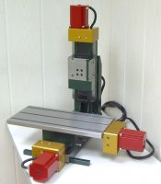

Рисунок 2.1 – Конструкция штатива

В таблице 2.1. предоставлены технические и габаритные характеристики штатива.

Таблица 2.1 – Технические характеристики штатива.

|  |  |
| --- | --- |
| Тип направляющих (X, Y, Z) | «ласточкин хвост» |
| Понижающий коэффициент передачи редукторов (X, Y, Z) | 2.4 |
| Максимальный статический момент, кг*см (X, Y, Z)*, на ходовом винте | до 40 |
| Максимальная скорость перемещения ходовой гайки, мм/сек** | до 15 |
| Передвигающаяся поверхность стола | 110 мм * 225 мм |
| Рабочая платформа с реактивами | 180 мм * 225 |
| Габариты (высота, длина (глубина), ширина), мм | 510*415*420 |
| Шаговые двигатели | GD57 STH76-3006A |
| Вес, не более, кг | 55 |

На рабочей платформе расположено три контейнера предназначенные для травления, отмывки и сушки. На рисунке 2.2 - представлена ёмкость в которой будут находиться реактивы.

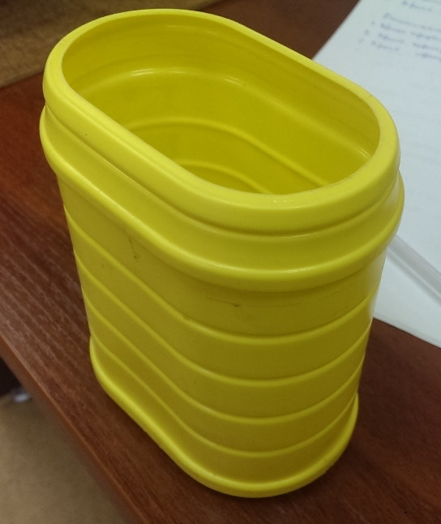

Рисунок 2.2 –Ёмкость.

В таблице 2.2 представлены линейные размеры ёмкости.

Таблица 2.2 – линейные размеры ёмкости

|  |  |
| --- | --- |
| Габаритные размеры (высотка, длина, ширина) , мм | 122 х 106 х 70 |
| Высота заполнения реактивами, мм | 100 |
| Толщина корпуса , мм | 1 – 2 |

Данные ёмкости располагаются в подготовленном месте называемом «гнездо». Линейные размеры «гнезда» составляет(высота, длина , ширина) -10мм х 110мм х 75мм.

Датчиками положения являются герконы. Геркон – это электромеханическое устройство, представляющее собой пару ферромагнитных контактов, запаянных в герметичную стеклянную колбу. При поднесении к геркону постоянного магнита контакты замыкаются. Длина , высота датчика , мм – 2 х 9.

На штативе расположен магнит высотой около 35 мм и толщиной 1 мм.

Расстояние между магнитом и платформой 7 мм.

На рисунке 2.3 – изображена схема подключения датчиков.

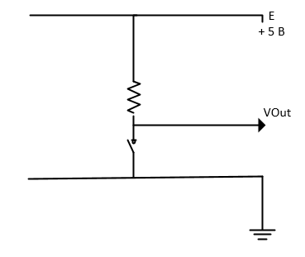

Рисунок 2.3. – Схема подключения датчиков.

В состав датчика входит:

- геркон КЭМ-1 А;

- резистор номиналом 3 кОм.

В нормальном состоянии геркон разомкнут и на выходе VOut сигнала не наблюдается, но при попадании в магнитное поле геркон замыкается и подает сигнал на стенд управления.

# 

# 3 Цикловая диаграмма управления штативом

Во время программы имеется три станции травления:

1. Травление в реактивах;
2. Очистка в дистиллированной воде;
3. Сушка;

Перед началом травления транспортная платформа располагается на 3 станции. Так как она по большей части не занимает много места, следовательно предлагает больше места для подвешивания и снятия платы.

При старте программы транспортная платформа передвигается к станции №1. Где находится ёмкость с реактивами для травления. Затрачивается некоторое время на травление платы. В целях улучшения травления предлагается поднимать и опускать плату в травитель, тем самым выполняя функцию помешивания травителя.

После травления платформа передвигается к станции №2. Где расположена ёмкость с дистиллированной водой, предназначенной для очистки платы от реактивов.

По окончанию очищения транспортная платформа передвигается на станцию №3(сушки). На время сушки включается вентилятор.

После сушки плата изымается с держателя. И на этом временной цикл программы заканчивается. Платформа остаётся на той же станции.

# 

# 4 Анализ состава установки

Общий вид установки изображен на рисунке 4.1. В состав установки входят ёмкости с хим. Реактивами (2), пульт управления установкой с встроенным модулем сопряжения, штатив с транспортом по трем координатам (8) с блоком силовой электроники.

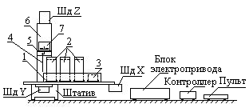

1 – технологическая платформа; 2 – емкость с реактивами; 3 – емкость для сбора капель; 4 – печатная плата; 5 – скобы для крепления платы; 6 – траверса; 7 – балка; 8 – термовентилятор.

Рисунок 4.1 – состав установки травления

Блок электропривода управляет двигателями штатива при помощи цифровых сигналов со стенда управления, которые через модель сопряжения обретают необходимый уровень напряжения и тока.

В установке на технологической платформе (1) устанавливаются и фиксируются две емкости с растворами (2) в хонах травления и промывки., одна емкость для сбора капель (3) жидкости в зоне термической сушки при помощи термовентилятора (8). Плата 4 навешивается на кронштейне 5, закрепляемом на траверсе 6 и может перемещаться по вертикали (координата Z) относительно плоскости стола, емкостей. Платформа с емкостями в процессе обработки перемещается по координате X, а по координате Y только позиционируется относительно положения платы 4 при настройке установки.

На рисунке 4.2 изображена структурная установки.

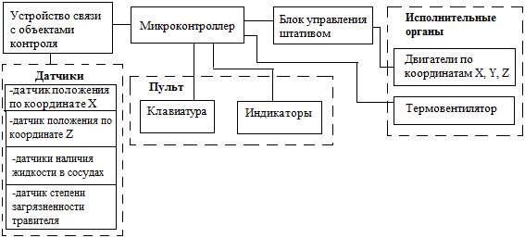

Рисунок 4.2 – структурная схема установки

Управление транспортным модулем осуществляется с помощью силового блока управления (БУ) изображённом на рисунке 4.3. Питание силового блока производится от сети 220В.

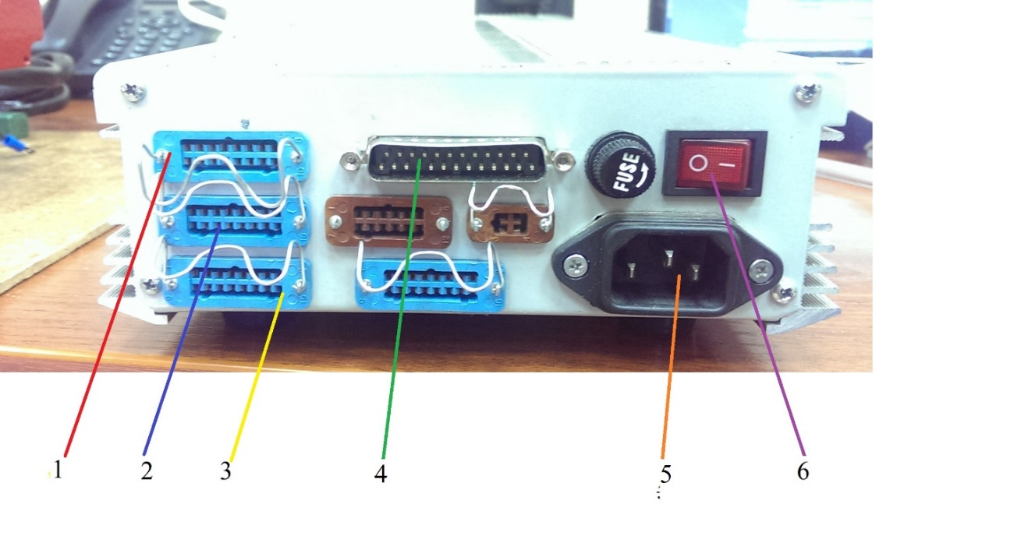

1,2,3 – разъемы для подключения ШД штатива; 4 – разъем для подачи цифровых сигналов; 5 – разъем для кабеля питания; 6 – кнопка запуска;

Рисунок 4.3 – Силовой блок управления

Таблица 4.1 – контакты силового БУ

|  |  |
| --- | --- |
| Контакт | Комментарий |
| 1 | Упр. Шпинделем, Dir |
| 2 | Координата X-step |
| 3 | Координата X-dir |
| 4 | Координата Y-step |
| 5 | Координата Y-dir |
| 6 | Координата Z-step |
| 7 | Координата Z-dir |
| 8 | Координата A(пов. стол) |
| 9 | Координата A(пов. стол) |
| 10 | Аварийный останов |
| 11 | Концевик X |
| 12 | Концевик Y |
| 13 | Концевик Z |
| 14 | Упр. Шпинделем, Step |
| 15 | Датчик «0» инструмента |
| 16 | Реле СОЖ |
| 17 | Доп. Реле. |
| 20-25 | Земля |

В данной установке предусмотрено 3 станции остановки платформы.

По этом используется 3 датчика положения для определения этих станций.

При выходе из строя управляющей программы предусмотрены 2 датчика расположенных по краям в 10 мм от концевых датчиков. Так же 2 датчика расположены на оси Z, определения расположения платы на координате Z. Итого в установка предполагается использование 7 датчиков положения(герконы).

Сигналы управления транспортной платформой генерирует стенд SDK - 1.1. В составе стенда предусмотрен разъем рассчитанный на 40 контактов, где 16 контактов (DATA0-DATA15) (9 – 39 контакты) служат для операции ввода/вывода сигналов. Данные 16 контактов управляются последовательным портом ENA.

Для управления параллельным портом, предназначен регистр ENA , который относится к ПЛИС. Адрес регистра ENA 080004h, значение при включении стенда 0000000h. Назначение битов регистра ENA приведено в таблице 1 приложения А

Регистр данных параллельного порта EXT_LO позволяет считывать и записывать биты 0..7 параллельного порта. Для того чтобы из регистра попали на выход , необходимо установить бит EN_LO в логическую «1»(смотрите назначение битов регистра ENA).Для чтения данных необходимо установить этот битв логический «0». Адрес регистра EXT_LO 080002h. Значение после сброса 00h.

Таблица 4.2-регистр данных параллельного порта EXT_LO.

|  |  |  |  |  |  |  |  |
| --- | --- | --- | --- | --- | --- | --- | --- |
| 7 | 6 | 5 | 4 | 3 | 2 | 1 | 0 |
| R/W | R/W | R/W | R/W | R/W | R/W | R/W | R/W |
| D7 | D6 | D5 | D4 | D3 | D2 | D1 | D0 |

Регистр данных параллельного порта EXT_HI позволяет считывать и записывать биты 0..7 параллельного порта. Для того чтобы из регистра попали на выход , необходимо установить бит EN_HI в логическую «1»(смотрите назначение битов регистра ENA).Для чтения данных необходимо установить этот битв логический «0». Адрес регистра EXT_HI 080003h. Значение после сброса 00h.

Таблица 4.3-регистр данных параллельного порта EXT_HI.

|  |  |  |  |  |  |  |  |
| --- | --- | --- | --- | --- | --- | --- | --- |
| 7 | 6 | 5 | 4 | 3 | 2 | 1 | 0 |
| R/W | R/W | R/W | R/W | R/W | R/W | R/W | R/W |
| D7 | D6 | D5 | D4 | D3 | D2 | D1 | D0 |

Для обеспечения взаимосвязей электрических узлов тех. Платформы и силового блока питания приводов проходят через модуль сопряжения и соединяются с разъемом предназначенным для подключения к силовому блоку питания приводами и тех. Платформе.

Таблица 4.4. – Перечень сигналов стенда управления

|  |  |
| --- | --- |
| Контакт | Комментарий |
| 9 | DATA0, вывод сигнала DIR X |
| 11 | DATA1, вывод сигнала STEP X |
| 13 | DATA2, вывод сигнала DIR Y |
| 15 | DATA3, вывод сигнала STEP Y |
| 17 | DATA4, вывод сигнала DIR Z |
| 19 | DATA5, вывод сигнала STEP Z |
| 21 | DATA6, вывод сигнала к вентилятору |
| 23 | DATA7, вывод сигнала к нагревателю |
| 25 | DATA8, вывод сигнала с датчика положения X1 |
| 27 | DATA9, вывод сигнала с датчика положения X2 |
| 29 | DATA10, вывод сигнала с датчика положения X3 |
| 31 | DATA11, вывод сигнала с датчика положения X4 |
| 33 | DATA12, вывод сигнала с датчика положения X5 |
| 35 | DATA13, вывод сигнала с датчика положения Z1 |
| 37 | DATA14, вывод сигнала с датчика положения Z2 |
| 39 | DATA15, не задействован |
| 10,12,14 и т.д. | Ground |

Управляющие сигналы подаваемые со стенда управления на силовой блок усиливаются благодаря модулю сопряжения изображенном на рисунке 4.4.

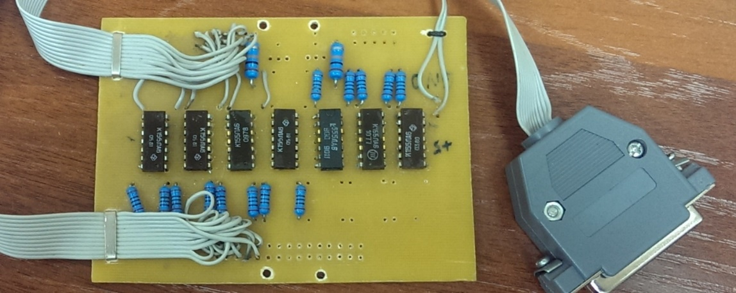

Рисунок 4.4 – модуль сопряжения

В качестве усиливающего элемента на данной плате используется микросхема К155ЛА6 (логическое И-НЕ).

Таблица 4.5 – Параметры микросхемы К155ЛА6

|  |  |
| --- | --- |
| Параметр | Значение |
| Номинальное напряжение питания | 5В + 5% |
| Выходной напряжение низкого уровня | Не более 0.4 В |
| Выходное напряжение высокого уровня | Не менее 2.4 В |
| Напряжение на антизвонном диоде | Не менее -1.5 В |
| Входной ток низкого уровня | Не более – 1.6 мА |
| Входной ток высокого уровня | Не более 0.04мА |
| Входной пробивной ток | Не более 1 мА |
| Ток короткого замыкания | -18 … -70 мА |
| Ток потребления при низком уровне выходного напряжение | Не более 27 мА |
| Ток потребления при высоком уровне выходного напряжения | Не более 8мА |

Для защиты от резкого скачка напряжения со стенда на входы логических элементов подключены резисторы номиналом 200 Ом. Для логических элементов с блока питания поступает напряжение +5В.

# 5 Управление двигателями штатив

Силовой блок рассчитан на управление транспортным модулем. В качестве управляемого генератора для блока управления, применен пуль управления.

Формы сигналов используются ранее описанные в дипломной работе Бахерева. Экспериментальным путём были определены верхние и нижние границы длительности сигналов. Так же предложены оптимальные длительности.

Управление двигателями осуществляется двумя сигналами : dir(направление) и step(шаг). На рисунке 5.1 изображены временные диаграммы для управления двигателями. На один step сигнал приходится один импульс.

Экспериментальным путём был определён передаточный коэффициент одного импульса - 0.9. То есть , что бы двигатель сделал полный оборот 360º нужно подать 400 импульсов.

Установлено, что на один поворот червячного вала приходится 960 импульсов step. А перемещение платформы на 10мм исполняется пятью оборотами червячного вала или 4800 импульсов step.

Для управления транспортной платформой предусмотрены следующие модули под программ:

- Шаг в лево по координате X;

- Шаг в право по координате X;

- Шаг в лево по координате Y;

- Шаг в право по координате Y;

- Шаг в лево по координате Z;

- Шаг в право по координате Z;

Модули программ представлены в Приложении Б.

6 Пример программирования и отладки программы

Написание программ осуществляется в п программе Aldonah. Которая даёт возможность транслировать программу в hex объект. Присвоить стартовый адрес загрузки программы. И произвести загрузку программы на в SDK. На рисунке 6.1 изображена вкладка «Загрузка». В окне «1» условно обозначенном на рисунке 6.1 располагается код программы написанный на языке Assembler. В окне «2» выводится контрольная сумма результата трансляции.

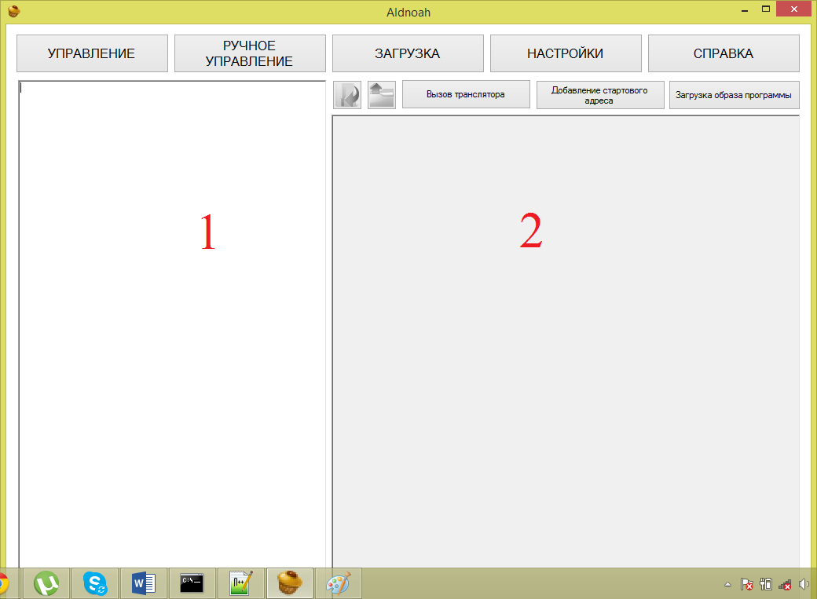

Рисунок 5.8 – Окно «Загрузка» программы Aldonah.

При успешной трансляции добавляется стартовый адрес нажатием на кнопку «Добавление стартового адреса». Далее осуществляется загрузка программы нажатием на кнопку «Загрузка образа программы». Через 1-2 секунды после нажатия кнопки «загрузка образа программы» в стенде производят загрузку нажатием на кнопку «SW2» находящейся на стенде. Результат выполнения загрузки представлен на рисунке 6.2.

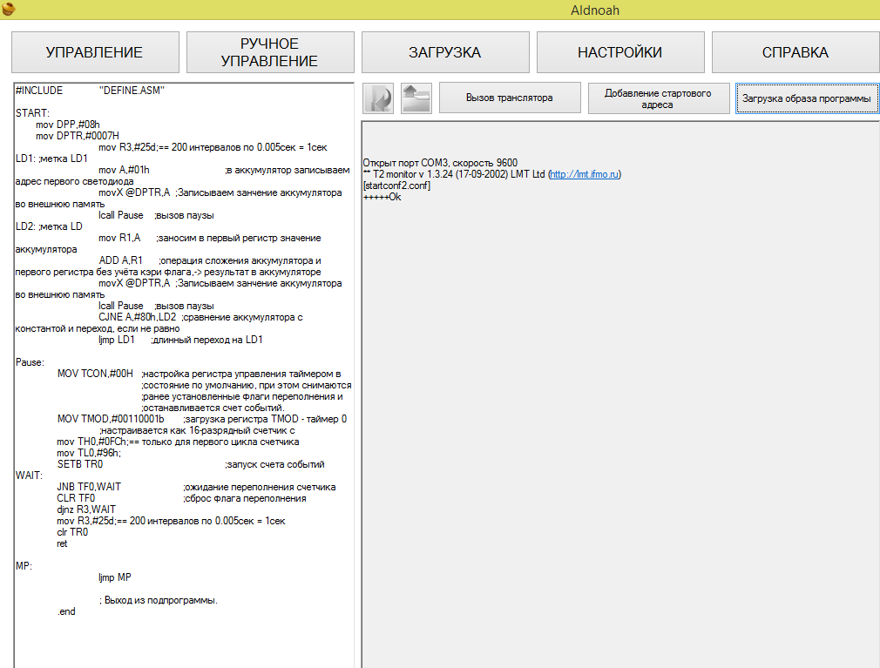

Рисунок 6.2 – Результат загрузки программы.

В качестве демонстрационной программы используется программа управления двигателями средствами SDK и его клавишным модулем.

Программы представляет собой следующий алгоритм работы:

1. Считывание нажатой клавиши
2. В зависимости от нажатой клавиши подаются сигналы управления на порт ENA.

Код программы приведён в приложении В.